ACTIVITATS D’AMPLIACIÓ
BIOLOGIA I GEOLOGIA 1r ESO

Nom __________________________________ | Grup _________
 | Data _________

UNITAT 1. L’UNIVERS

1. Les dues il·lustracions mostren una seqüència d’esdeveniments, essent el primer el de l’esquerra. Observa i contesta raonadament les preguntes següents.
A. El personatge de la imatge, fa molt temps que pesca?
_________________________________________________________________

B. Quina fase de la Lluna apareix en la il·lustració?
_________________________________________________________________

C. En el dibuix, es produeix una plenamar de dia o de nit?
_________________________________________________________________

D. Les marees d’aquell dia, eren vives o mortes? Per què?
_________________________________________________________________
_________________________________________________________________

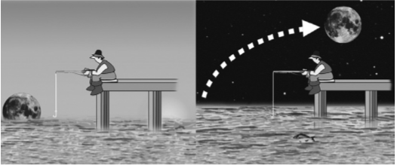
2. La seqüència que apareix s’esdevé en menys de 100 minuts. Observa
i contesta:

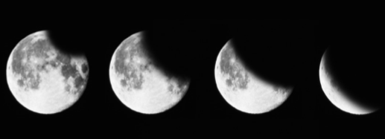

A. Quin fenomen apareix fotografiat?
_________________________________________________________________

B. Per què succeeix?
_________________________________________________________________

C. En quina fase s’ha de trobar la lluna perquè aquest fenomen tingui lloc?
_________________________________________________________________

3. Detecta els errors del text següent i escriu-lo correctament.
«El començament de l’univers està datat pels científics fa 1.370 milions d’anys. Tota la fusta i l’energia es trobaven concentrades en un punt molt petit i fred. Després d’una explosió, anomenada Big Bang, van sortir disparades en totes les direccions, de manera que, després d’un marc temporal curt, es van anar agrupant en estrelles i galàxies.»
_________________________________________________________________
_________________________________________________________________
_________________________________________________________________
_________________________________________________________________

4. Observa la il·lustració de la Via Làctia, investiga i respon.
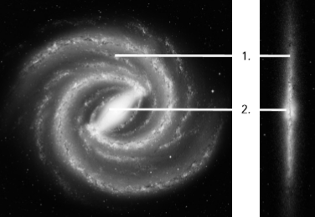
A. Escriu el nom dels elements indicats en la imatge.
- _________________ 2. _________________
B. Quin és el diàmetre de la nostra galàxia? ___________________________
C. En quin cúmul de galàxies es troba la nostra? ________________________
D. De què està compost el nucli galàctic? ___________________________
E. Quant tarda el Sol a fer una volta completa a la galàxia? ________________
F. Com l’observem des de la Terra? ___________________________
G. Com s’anomena el braç de la galàxia en el que estem? __________________

5. Investiga sobre l’origen del sistema solar i fes un resum breu per explicar-ho.
_________________________________________________________________
_________________________________________________________________
_________________________________________________________________
_________________________________________________________________
_________________________________________________________________
_________________________________________________________________
_________________________________________________________________
_________________________________________________________________

ACTIVITATS D’AMPLIACIÓ
BIOLOGIA I GEOLOGIA 1r ESO
SOLUCIONARI

UNITAT 1. L’UNIVERS

1. Les dues il·lustracions mostren una seqüència d’esdeveniments, essent el primer el de l’esquerra. Observa i contesta raonadament les preguntes següents.
A. El personatge de la imatge, fa molt temps que pesca?
Sí, duu molt de temps intentant pescar, perquè, a més del fet que s’hagi fet fosc, la marea ha anat pujant, la qual cosa necessita hores perquè succeeixi.

B. Quina fase de la Lluna apareix en la il·lustració? Lluna plena

C. En el dibuix, es produeix una plenamar de dia o de nit? De nit, ja que la plenamar és la marea alta.

D. Les marees d’aquell dia, eren vives o mortes? Per què? Són marees vives, ja que en la fase de lluna nova o lluna plena, aquesta es troba alineada amb el Sol i la Terra, i les forces d’atracció se sumen.

2. La seqüència que apareix s’esdevé en menys de 100 minuts. Observa
i contesta:
A. Quin fenomen apareix fotografiat? Un eclipsi de lluna.

B. Per què succeeix? Perquè la Terra s’interposa entre el Sol i la Lluna.

C. En quina fase s’ha de trobar la lluna perquè aquest fenomen tingui lloc? En fase de lluna plena.

3. Detecta els errors del text següent i escriu-lo correctament.
«El començament de l’univers està datat pels científics fa 13.700 milions d’anys. Tota la matèria i l’energia es trobaven concentrades en un punt molt petit i calent. Després d’una explosió, anomenada Big Bang, van sortir disparades en totes les direccions, de manera que, després d’un marc temporal llarg, es van anar agrupant en estrelles i galàxies.»

4. Observa la il·lustració de la Via Làctia, investiga i respon.
A. Escriu el nom dels elements indicats en la imatge.
1. Sistema solar 2. Nucli galàctic
B. Quin és el diàmetre de la nostra galàxia? 100.000 anys llum.
C. En quin cúmul de galàxies es troba la nostra? En el Grup Local.
D. De què està compost el nucli galàctic? És un cúmul dens d’estrelles velles.
E. Quant tarda el Sol a fer una volta completa a la galàxia? Uns 200 milions d’anys.
F. Com l’observem des de la Terra? Com un «camí» blanquinós en el cel.
G. Com s’anomena el braç de la galàxia en el que estem? Braç d’Orió.

5. Investiga sobre l’origen del sistema solar i fes un resum breu per explicar-ho.
Resposta oberta.

